
SK 네트웍스 Family AI 31기 : 1팀
수집 데이터 보고서

산출물 단계 | 데이터 수집 및 저장
제출 일자 | 2026. 8. 28.
깃허브 경로 | https://github.com/SKNETWORKS-FAMILY-AICAMP/SKN31-FINAL-1Team
작성 팀원 | 박연아, 박하린, 김가율, 이재일 , 김재원

수집 데이터
1 . 수집 데이터 개요

데이터명 | 수집 대상 | 수집 목적 | 사용 예정 기능 | 출처 / 저작권
사원 정보 데이터 | 팀원 인적사항, 보유 기술, 자격증 | AI 담당자 추천 시 참조할 인력 프로필 구성 | 담당자 추천, 업무 배분 자동화 | Faker(ko_KR) 기반 자체 생성
회의록 데이터 | - | 회의 내용을 근거로 한 기획서 자동 생성 시 참조 데이터 확보 | 회의록 자동 요약, 액션아이템 추출 | LLM API(Claude/GPT) 기반 합성 데이터 생성
기획서, 요구사항정의서 데이터 | 프로젝트 기획 문서 및 요구사항 목록 | 문서 기반 AI 분석,추천 기능 검증 | 요구사항 분석, 산출물 검토 지원 | LLM API 기반 합성 데이터 생성

2 . 수집 방법 및 자동화 절차
2.1 수집 방식 (해당 항목에 체크)
수집 방식 | 선택 | 수집 방식 | 선택
웹 크롤링 | ☐ | API 호출 | ☐
사용자 입력 | ■ | 문서 파일 업로드 (PDF, CSV 등) | ☐
LLM API 기반 합성(더미) 데이터 자동 생성 | ■
2.2 수집 방식 (해당 항목에 체크)
사용 언어 / 라이브러리 | Python 3.11, LLM SDK(openai) 합성 데이터 생성  python-docx, openpyxl, markdown 회의록,산출물 문서 파싱  pandas — 정제 및 집계 / Pydantic, JSON Schema — 출력 스키마 강제 및 검증  sentence-transformers 중복 판정용 임베딩 유사도 계산
자동화 여부 및 주기 | 현재는 프로젝트 초기 단계로 수동 실행 방식 사용. 팀원이 스크립트를 실행해 필요 시점(스프린트 시작 등)마다 배치 생성하며, 추후 GitHub Actions 기반 주기 실행(주 1회)으로 자동화 예정
오류 발생 시 예외 처리 전략 | LLM 응답을 Pydantic/JSON Schema로 검증 후 스키마 불일치 시 최대 3회 재시도, 재시도 실패 레코드는 실패 로그에 기록하고 수집 대상에서 제외

2.3 예시 스크립트 또는 흐름도 첨부

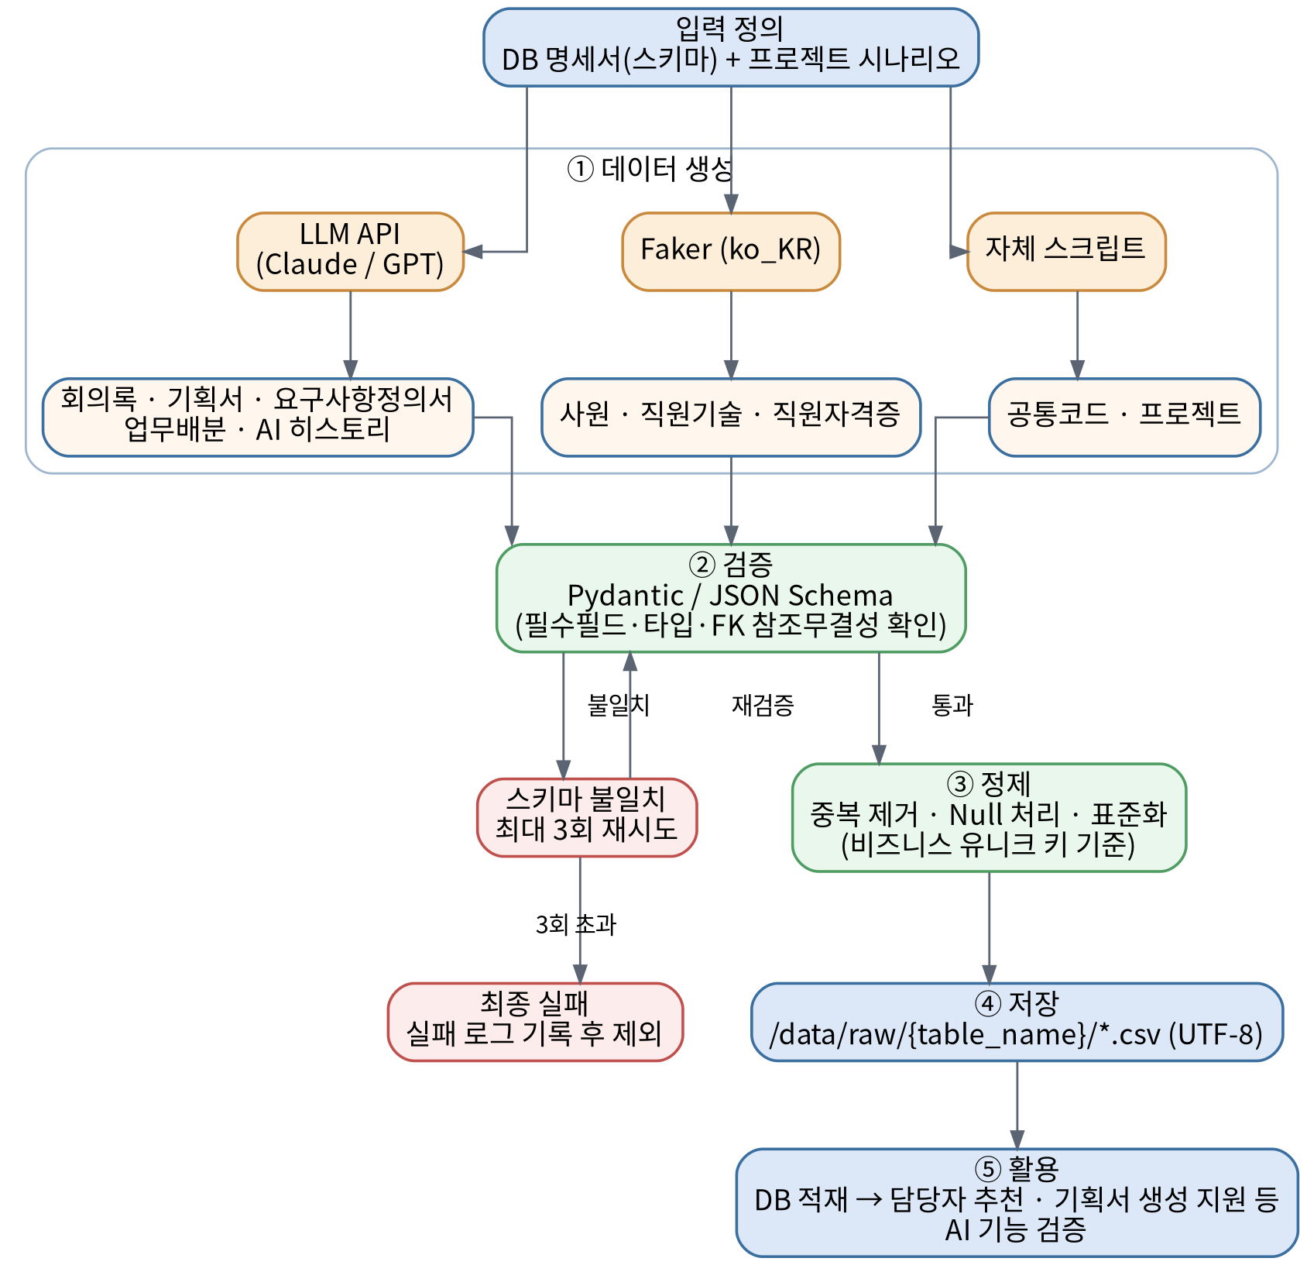

3. 데이터 설명 및 구성
3.1 파일 및 필드 설명
정의는 별도 DB 명세서 파일 참조

3.2 데이터 양
전체 수집 데이터 건수 | 사원 100명, 프로젝트 10건, 회의록 100건, 기획서 10건, 요구사항정의서 10건 등 총 약 130건(더미데이터 목표치)
추출된 고품질 데이터 건수 (필터링 후 기준) | 스키마 검증 및 중복 제거 후 약 450건 확보 예상 (필터링 통과율 약 90% 목표)
3.3 저장 위치 및 포맷
저장 경로 | DBMS(MySQL)
저장 포맷 | ☐ CSV ☑ JSON ☐ SQLite ☐ 기타: __________
인코딩 | ☑ UTF-8 ☐ 기타: __________
4. 법적·윤리적 검토
개인정보 포함 여부 | ☑ 포함 ☐ 미포함
포함된 경우 필드 | 이름, 연락처, 이메일 (전부 가상 인물 기반 더미데이터이며 실존 인물과 무관)
비식별화 조치 여부 | ☐ 이름 마스킹 ☑ 고유키 대체 ☐ 기타: __________
출처 및 사용권 — 공개 여부 | ☐ 공개 ☑ 내부사용 한정
라이선스 / 약관 검토 여부 | 해당없음 (자체 생성 더미데이터로 외부 라이선스 검토 대상 아님)
검토자 | 박연아
검토 일자 | 2026. 8. 28.

5. 데이터 품질 및 정합성 관리 방안
중복 제거 기준 | employee_no, project_no, meeting_no 등 각 테이블의 비즈니스 유니크 키 기준 중복 제거
정합성 검증 방법 | Pydantic / JSON Schema로 필수(not null) 필드 및 타입 검증, FK 참조값(project_id, author_id 등) 존재 여부 확인, 날짜 형식(YYYY-MM-DD) 검증
Null 처리 및 결측치 전략 | not null 필드 결측 시 해당 레코드 재생성 요청, null 허용 필드  (예: resignation_date)는 빈 값 유지
표준화 전략 | 날짜/시간은 ISO 8601 형식으로 통일, 이메일은 소문자로 변환, 코드값은 공통코드 테이블 정의값과 일치하도록 정규화

6. 변경 이력 및 보완 내역
변경일 | 변경자 | 변경 내용 | 비고
2026-08-28 | 박연아 | 수집 데이터 보고서 최초 작성 | DB 명세서 기반 더미데이터 수집 계획 수립

